**FORMATO PARA EL DESARROLLO DE COMPONENTE FORMATIVO**

|  |  |
| --- | --- |
| PROGRAMA DE FORMACIÓN | Tecnólogo en gestión de granjas avícolas. |

|  |  |  |  |
| --- | --- | --- | --- |
| COMPETENCIA | 210601027. Registrar información de acuerdo con normativa y procedimientos técnicos | RESULTADOS DE APRENDIZAJE | 210601027 - 01. Alistar instrumentos, materiales e insumos de recolección de la información, según proceso productivo avícola, guía técnica y normativa.  210601027 - 02. Implementar métodos de registro de la información del proceso productivo avícola según procedimiento establecido, parámetros técnicos y normativa. |

|  |  |
| --- | --- |
| NÚMERO DEL COMPONENTE FORMATIVO | 11 |
| NOMBRE DEL COMPONENTE FORMATIVO | Registros y recolección de datos. |
| BREVE DESCRIPCIÓN | Los sistemas de recolección de información permiten poner a prueba estrategias diseñadas por la empresa y obtener la retroalimentación necesaria para mejorarlas. Su análisis e interpretación siempre estarán supeditados a la calidad de los datos recolectados.  Hacer uso de las herramientas actuales posibilitará la consecución de los objetivos relacionados con la recolección, análisis y custodia de la información. |
| PALABRAS CLAVE | Datos, encuesta, entrevista, información y ofimática. |

|  |  |
| --- | --- |
| ÁREA OCUPACIONAL | 7 - Explotación primaria y extractiva |
| IDIOMA | Español |

1. **TABLA DE CONTENIDOS:**

**Introducción**

1. **Datos**
   1. Clasificación
   2. Estructura
2. **Información**
   1. Ciclo de vida
   2. Lenguaje técnico
   3. Confidencialidad
   4. Fuentes
3. **Métodos de recolección**
   1. Criterios de selección
   2. Observación
   3. Entrevista
   4. Encuesta
   5. Análisis de contenido
4. **Ofimática**
   1. Usos
   2. Herramientas ofimáticas
   3. *Softwares* de recolección de datos
   4. Licencias
5. **INTRODUCCIÓN**

La información es uno de los activos intangibles más importantes de cualquier empresa. Esto incluye aspectos como el conocimiento necesario para operar de forma eficiente; las recetas o fórmulas para elaborar productos distintivos de la competencia o la información financiera que da cuenta del manejo de los recursos. Comprender de dónde proviene esta información, cómo trabajar con ella y qué herramientas utilizar para recolectarla y conservarla son pilares de la gestión de las empresas.

Video

DI_CF11_0. Introducción

1. **DESARROLLO DE CONTENIDOS:**
   * + 1. **Datos**

Son el conjunto de información referente a un hecho, persona u objeto. Usualmente son útiles tras un proceso de transformación para ser dirigidos a un público objetivo en concreto y para ello, existen diferentes mecánicas que facilitan su organización y análisis. Adicionalmente, la información está a su disposición dentro de un contexto específico, en este sentido, los datos por sí solos no aportan nada si no atraviesan por el proceso que los convierta en información y para esto es importante tener en cuenta su clasificación y estructura.

* 1. **Clasificación**

Los datos pueden clasificarse en diferentes criterios. Según la Comisión Económica para América Latina y el Caribe – CEPAL (2020), las siguientes son algunas de las formas de clasificación aceptadas, ver figura 1:

**Figura 1.**

*Clasificación de datos*

Nota. Adaptada de CEPAL (2020).

Según su naturaleza, se dividen en:

Acordeón

DI_CF11_1.1. Según su naturaleza.

|  |  |
| --- | --- |
| ¡Importante!   | Este sistema es el más común para clasificar los tipos de datos, dado que su distinción salta a la vista de forma muy sencilla. Cualquier tipo de investigación o recolección de información puede tener datos de ambas naturalezas, por lo que no son sistemas excluyentes, sino complementarios. La recopilación de la información para ofrecer interpretaciones suele ser mucho más sencilla bajo el modelo cuantitativo debido a lo estructurado de los datos; la información cualitativa puede ser más difícil de analizar o recopilar dado a que no cuenta con un formato definido, y, por lo tanto, la variedad de la información será más amplia. |

Según su nivel de procesamiento, se dividen en:

Pestañas

DI_CF11_1.1. Según su procesamiento.

|  |  |
| --- | --- |
| ¡Importante!   | Los documentos que suelen presentarse al público en general suelen contener por lo menos dos de las tres categorías anteriores de datos. Algunos estudios incluyen las grabaciones originales de las personas entrevistadas, o los formatos diligenciados de forma manuscrita por ellas. Por otra parte, si los datos fueron recolectados en otro idioma, posteriormente, vendrá la transcripción traducida o la tabulación de las respuestas. Finalmente, los análisis, gráficas o identificación de tendencias junto con las conclusiones alcanzadas y la evaluación de las teorías puestas a prueba cierran la labor investigativa que se busca transmitir al lector u observador del estudio. |

Según su fuente, se dividen en:

Pestañas

DI_CF11_1.1. Según su fuente.

* 1. **Estructura**

La estructura de los datos es la forma en la que estos se disponen y presentan, de tal manera, que faciliten los análisis y la identificación de patrones, con esto se busca que el estudio de la información recolectada sea más eficiente.

Usualmente, la información cuantitativa puede estructurarse de forma más sencilla, por ejemplo, si se busca identificar la gestión comercial o de producción de una empresa, esto puede medirse en función de las unidades producidas o vendidas o los valores de venta o de costo de producción. Esta puede categorizarse como numérica o gráfica; la primera compuesta por cifras, mientras que la segunda, consta de diagramas o ilustraciones.

La información cualitativa, en cambio, recopila datos no medibles, como comportamientos o características que no pueden ser expresadas con el uso de números. En este sentido, no cuenta con formatos o estructuras estandarizadas, y será a juicio de cada autor, la forma en la que este se presente para que los intérpretes accedan a la mayor cantidad de datos posibles.

Como se mencionó previamente, es posible que la información recopilada resulte de una mezcla de datos cualitativos y cuantitativos, de la pericia del experto dependerá la forma como esta se consolide. Al fin y al cabo, lo más importante es presentar toda la información relevante de la manera más práctica y eficiente. El siguiente ejemplo presenta una estructura de datos cualitativos y cuantitativos recopilados a través de la tabla 1:

**Tabla 1.**

*Ejemplo de tabla de datos*

|  |  |  |  |  |  |  |  |  |  |  |  |  |
| --- | --- | --- | --- | --- | --- | --- | --- | --- | --- | --- | --- | --- |
| Entrevistado | Género | | Edad | | | | Inclinación Política | | | | Ingresos Mensuales | |
| Masculino | Femenino | Mayor de 18 y menor de 30 | Mayor de 30 y menor de 60 | Mayor de 60 | Izquierda | | Centro | Derecha |  | |
| Persona 1 | **X** |  | **X** |  |  |  | |  | **X** | ***1.200.000*** | |
| Persona 2 |  | **X** |  | **X** |  |  | | **X** |  | ***1.800.000*** | |
| Persona 3 | **X** |  |  |  | **X** |  | |  | **X** | ***5.400.000*** | |
| Persona 4 | **X** |  | **X** |  |  | **X** | |  |  | ***2.100.000*** | |
| Persona 5 |  | **X** |  |  | **X** |  | | **X** |  | ***3.000.000*** | |
| Total | **3** | **2** | **2** | **1** | **2** | **1** | | **2** | **2** | ***13.500.000*** | |

* + - 1. **Información**

Es la consolidación de los datos de una forma organizada y convertida a un contexto útil para los usuarios finales. Los datos son abstractos por sí mismos, por lo que requieren de la organización adecuada para tener alguna utilidad. Así, por ejemplo, una lista de números sin contexto no puede ser entendida, pero si se aclara que corresponde a valores de venta, y cada uno se asocia a un producto en específico, dichos datos se transforman en información útil, como un catálogo de productos con su listado de precios asociado.

El uso que se le da a la información es:

Slides

DI_CF11_2. Uso.

* 1. **Ciclo de vida**

La información es un elemento de gran relevancia en la gestión de las empresas sin importar el sector al que pertenecen, la actividad que desarrollan o el tamaño que tienen. Sin información oportuna y bien estructurada, la toma de decisiones no tendrá bases lo suficientemente sólidas para garantizar que las estrategias aplicadas sean las más apropiadas. El ciclo de vida de la información ofrece una serie de parámetros centrados en mejorar la productividad a partir de una correcta planificación, una oportuna entrega de los datos y una custodia apropiada para conservar durante el tiempo que se desee la información necesaria. El ciclo de vida a detallar es el siguiente:

**Figura 2.**

*Ciclo de vida de la información*

Nota. Adaptado de Pérez (2020).

* **Creación y captura**

El primer paso en el ciclo de vida de la información es su creación, donde la generación del contenido relevante para la empresa puede provenir de diferentes fuentes, pero lo más común es que surjan de algunas de las siguientes:

Tarjetas

DI_CF11_2.1. Creación y captura

* **Transmisión, almacenamiento y seguridad**

Una vez se cuenta con los datos necesarios, es importante que estos puedan ser almacenados y transmitidos con seguridad, como se detalla a continuación.

Línea de tiempo

DI_CF11_2.1. Transmisión almacenamiento

|  |  |
| --- | --- |
| ¡Importante!   | La información es uno de los recursos más importantes de cualquier organización, ya que involucra no solo bases de datos de clientes, sino estandarización de procesos, fórmulas secretas, entre otros. Herramientas preventivas para la seguridad pueden ser las contraseñas de acceso, o la encriptación de datos, para que, en caso de ser robados, no puedan ser legibles. |

* **Gestión y trabajo colaborativo**

En esta etapa debe otorgarse los permisos y autorizaciones para que los usuarios puedan acceder a los datos e interactuar con ellos según lo requieran. Se enfatiza en el aspecto del trabajo colaborativo, que consiste en otorgar acceso a un equipo conformado con varios funcionarios para que ejecuten sus labores de manera grupal y de manera simultánea, mejorando la productividad.

* **Análisis y explotación de datos**

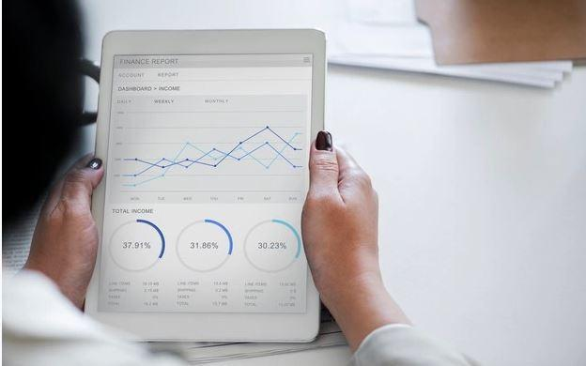La última fase del ciclo de vida de la información consiste en su uso y aplicación a través de la interpretación de los datos. Existen diversas herramientas tecnológicas que integran la información para presentarla a través de informes o reportes elaborados a medida, de tal forma que se puedan efectuar los análisis de la forma más eficiente, y a partir de ellos tomar las decisiones a que haya lugar.

* 1. **Lenguaje técnico**

La forma en la que se presenta la información puede variar dependiendo de sus fuentes, aplicabilidad o destinatarios. Cuando la misma se encuentra dirigida a una profesión y oficio, puede expresarse haciendo uso de un lenguaje técnico, el cual cuenta con la particularidad de ser plenamente entendido, únicamente por los conocedores en la materia tratada.

Debido a que cada profesión o área de estudio tiene terminología muy particular, dominar el lenguaje técnico de una disciplina no garantiza dominar el de otras. Su uso es cada vez más frecuente debido a que el conocimiento humano avanza en todas las direcciones y perspectivas; es normal que con las ciencias profundizando cada vez más, el lenguaje técnico sea el medio para enriquecer el idioma a través de terminología específica.

Castillo (2018), considera que las características que definen el lenguaje técnico son las siguientes:

Línea de tiempo

DI_CF11_2.2. Lenguaje técnico

* 1. **Confidencialidad**

La información resulta de especial atención y cuidado debido a los efectos que puede tener en terceros o en la misma empresa. La constitución política de 1991 ya consideró como derecho fundamental la intimidad personal, familiar y su buen nombre:

“**ARTÍCULO 15**. Constitución Política. Todas las personas tienen derecho a su intimidad personal y familiar y a su buen nombre, y el Estado debe respetarlos y hacerlos respetar. De igual modo, tienen derecho a conocer, actualizar y rectificar las informaciones que se hayan recogido sobre ellas en bancos de datos y en archivos de entidades públicas y privadas.

En la recolección, tratamiento y circulación de datos se respetarán la libertad y demás garantías consagradas en la Constitución.

La correspondencia y demás formas de comunicación privada son inviolables. Sólo pueden ser interceptadas o registradas mediante orden judicial, en los casos y con las formalidades que establezca la ley.

Para efectos tributarios o judiciales y para los casos de inspección, vigilancia e intervención del Estado podrá exigirse la presentación de libros de contabilidad y demás documentos privados, en los términos que señale la ley”. Constitución Política de Colombia [Const]. Art. 15. 7 de julio de 1991 (Colombia).

|  |  |
| --- | --- |
| ¡Importante!   | Como puede entenderse no solo se busca garantizar el derecho a la intimidad de las personas al dar especial relevancia a la correspondencia y cualquier otro medio de comunicación privada, sino también el acceso a su información disponible en los bancos de datos. La reglamentación de este artículo se encuentra contenida en la ley estatutaria 1266 de 2008, encargada de regular el tratamiento de la información contenida en las bases de datos. |

La ley en mención presenta en su artículo 6º, una serie de derechos con los que cuentan los titulares de información y que aplican frente a los bancos de datos, las fuentes de información y los usuarios. Así mismo, en su artículo 7º lista los deberes de los operadores, las fuentes y los usuarios de la información.

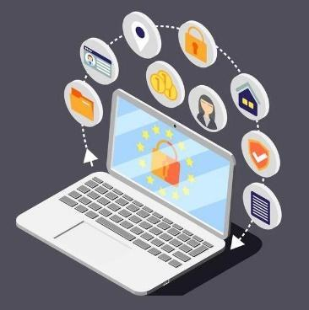La ley 1581 de 2012 y su decreto reglamentario 1377 de 2013, enuncian otra serie de disposiciones asociadas a la autorización del uso de los datos personales y el manejo que se les debe dar por parte de los operadores de la información. Así mismo, se facultó a la Superintendencia de Industria y Comercio, para ejercer la vigilancia y garantizar el debido tratamiento de los datos personales.

Se recomienda profundizar en este tema consultando las siguientes leyes y decreto que se encuentran en el material complementario:

* Ley 1266 de 2008.
* Ley 1581 de 2012.
* Decreto 1377 de 2013.
  1. **Fuentes**

Una fuente es el origen de la información, es decir, de donde provienen los datos. Este tipo de recursos pueden clasificarse según su procedencia:

Tarjetas

DI_CF11_2.4. Fuentes

**Figura 3.**

*Fuentes de información*

1. **Métodos de recolección**

El primer paso para llevar a cabo un estudio o análisis respecto a cualquier tema, es identificar la necesidad de información que surge. Usualmente, las empresas identifican debilidades u oportunidades sobre las cuales esperan implementar estrategias que reduzcan las primeras o aprovechen las últimas, y una vez definida la temática sobre la que se quiere investigar, lo siguiente es determinar cuál de las técnicas de recolección va a ser utilizada.

* 1. **Criterios de selección**

La selección de una metodología para recolectar la información y debe estar siempre en función de la problemática a tratar. Sumado a ello, la persona encargada de efectuar el proceso de investigación debe tener pleno conocimiento de cómo utilizarla, puesto que, en caso contrario se incrementa las posibilidades de cometer errores. En general, algunos de los elementos que se recomienda tener presentes a la hora de elegir el método de recolección de datos son los siguientes:

Acordeón

DI_CF11_3.1. Criterios de selección

* 1. **Observación**

Es la forma en la que el ser humano percibe su entorno, a través de esta acción se registran los hechos y fenómenos que suceden en un lugar y tiempo determinados. Funciona como un sistema de recolección de datos puesto que permite identificar, sobre todo, fenómenos sociales asociados a algún estímulo en particular. A diferencia de otras metodologías, la observación puede ser practicada por una sola persona, lo que puede facilitar su ejecución, en contextos donde se quiera evitar la distorsión de la información por la pluralidad de opiniones.

La observación puede aplicarse en diferentes etapas de la investigación:

Pasos

DI_CF11_3.2. Observación

* **Recomendaciones para el observador**

Hacer uso de esta metodología requiere de aplicar una serie de acciones que permitan generar la mayor cantidad de información posible:

Tarjetas

DI_CF11_3.2. Recomendaciones observador

* **Modalidades de observación**

La observación puede ser clasificada de diferentes formas según criterios como los medios utilizados, la participación del observador, entre otros. La siguiente figura 4 relaciona los más relevantes:

**Figura 4.**

*Modalidades de observación*

Nota. Adaptada de Emanuelli et al. (2012).

A continuación, se ampliará la información sobre cada una de estas modalidades.

* **Según medios utilizados**

Bajo este sistema se evalúa el grado de estructuración utilizado por el observador, tanto para recolectar los datos como para registrarlos:

Tarjetas

DI_CF11_3.2. Medios_utilizados

* **Según participación del observador**

Se evalúa la participación del investigador en el campo objeto de estudio:

Tarjetas

DI_CF11_3.2 Participacion_observador

* **Según aproximación al objeto**

Bajo este criterio, el elemento diferenciador consiste en la cercanía que tiene el observador con la situación estudiada. Si este es el que efectúa las pruebas y analiza los eventos, o, por el contrario, parte del trabajo efectuado por terceros:

Tarjetas

DI_CF11_3.2 Aproximacion_objeto

* **Según el lugar**

Evalúa las condiciones en las que se presenta el fenómeno observable:

Tarjetas

DI_CF11_3.2. Según el lugar

* **Instrumentos para la recolección de información**

Para llevar a cabo la observación de una forma estructurada, es importante hacer uso de herramientas que permitan recopilar la información de una manera organizada y controlada. Con esto se pulirá aún más la labor de investigación, facilitando el análisis y la interpretación. Los siguientes son algunos de los medios más utilizados:

A continuación, se presenta un ejemplo en el que un concesionario quiere identificar los colores más demandados para cada uno de sus modelos de vehículos, por lo que se anotaron el modelo y el color de todos los carros que ingresaron a revisión periódica en una semana, ver tabla 2:

Pestañas verticales

DI_CF11_3.2. Instrumentos

**Tabla 2.**

*Formato cuadro de trabajo*

|  |  |  |  |  |
| --- | --- | --- | --- | --- |
| Color | Modelo 1 | Modelo 2 | Modelo 3 | Total |
| Blanco | 8 | 9 | 9 | 26 |
| Negro | 10 | 7 | 8 | 25 |
| Rojo | 6 | 8 | 9 | 23 |
| Gris | 5 | 6 | 7 | 18 |
| Total | 29 | 30 | 33 | 92 |

|  |  |
| --- | --- |
| ¡Importante!   | La elaboración del cuadro anterior permite analizar la información desde una nueva perspectiva y alcanzar nuevas conclusiones. Por ejemplo, que el modelo 3 tiene mayor aceptación a nivel comercial, que el color más común es el blanco o que la combinación más popular es el modelo 1 de color negro, entre otros. |

* 1. **Entrevista**

Es una herramienta especialmente útil para recolectar información cualitativa, dada la proximidad entre el investigador y el entrevistado. Su principal fortaleza radica en la posibilidad de obtener información de aspectos subjetivos de las personas entrevistadas, ya que no se encuentra enfocada en la cantidad de opiniones conseguidas, sino en la justificación que hay tras ellas.

Se distancia de la observación en el sentido que esta describe los hechos de una forma impersonal, describiendo los hechos que suceden en el momento, la entrevista por su parte puede ahondar sobre sucesos pasados o actuales, profundizando en motivaciones, sentimientos o demás factores internos que no podrían ser percibidos a través de la observación.

También es diferente a la encuesta, puesto que, en esta se busca la consecución de información cuantitativa, a través de listar preguntas estandarizadas a un grupo significativo de encuestados. La entrevista apunta a poblaciones más pequeñas, con preguntas usualmente abiertas que aporten información cualitativa.

* **Clasificación**

La entrevista involucra a la fórmula de recolección de información a la interacción social, dado que se desarrolla como un diálogo entre el entrevistador y el entrevistado. La clasificación más popular toma como criterio la forma en la que se desarrolla esta “conversación” y las presenta en 3 categorías, así:

Acordeón

DI_CF11_3.3. Clasificación

Frente a lo anterior, pueden presentarse por lo menos dos tipos de entrevistas no estructuradas:

Línea de tiempo

DI_CF11_3.3. Entrevista_no_estructurada

* **Posibilidades y limitaciones**

Como todas las demás metodologías de recolección de información, la entrevista está sujeta a posibilidades y limitaciones para su aplicación. Aquellas de mayor relevancia se presentan a continuación:

Slide

DI_CF11_3.3. Posibilidades y limitaciones

* **Pasos para su aplicación**

Para llevar a cabo una entrevista de manera efectiva, es recomendable seguir un esquema de pasos que garanticen que el direccionamiento sea el adecuado en función de la información que se espera obtener. Las siguientes actividades deben tenerse presentes para que la entrevista cumpla su función:

Pasos

DI_CF11_3.3. Pasos para su aplicación

Adicionalmente, una entrevista puede dividirse en tres momentos fundamentales explicados a continuación:

Pasos

DI_CF11_3.3. Pasos entrevista

|  |  |
| --- | --- |
| ¡Importante!   | En cuanto, al análisis de la información, es importante apoyarse en el criterio del investigador, puesto que las respuestas pueden ser tan complejas que se prestan para diferentes interpretaciones. En este aspecto lo más recomendable es listar las conclusiones más relevantes a partir del análisis exhaustivo de la conversación y otros elementos más allá de las respuestas, como el lenguaje no verbal o la predisposición para abordar algunos temas por parte del entrevistado. |

* 1. **Encuesta**

Permite registrar situaciones que pueden ser registradas, para luego cuestionar a las personas que participaron en el hecho. Es por ello, que se considera como un método descriptivo, puesto que favorece la identificación de ideas, hábitos, preferencias, entre otros.

Las limitaciones de los recursos impiden que las encuestas puedan realizarse a la totalidad de una población estudiada y debido a esto se efectúan selecciones aleatorias o controladas de las personas a encuestar, este grupo selecto recibe el nombre de muestra. Bajo esta mecánica se espera que la información recolectada a través de la muestra y las conclusiones que de allí surjan sean aplicables a la totalidad de la población objeto de estudio.Mano de una persona

Es una técnica ampliamente utilizada en la actualidad, puesto que se puede apoyar sobre las herramientas tecnológicas actuales para alcanzar a un número de encuestados mucho mayor con recursos reducidos. Es común observar encuestas que son enviadas al correo electrónico o al celular; usualmente son lo suficientemente breves para ser diligenciadas en pocos minutos, lo que garantiza que más personas las presenten y que la información recolectada esté enfocada al objeto de estudio.

* **Posibilidades y limitaciones**

Si bien es cierto que esta metodología es una de las más populares a la hora de recolectar información, también cuenta con una serie de desventajas. A continuación, se presentan las posibilidades y limitaciones asociadas a la encuesta:

Tarjetas

DI_CF11_3.4. Posibiidades y limitaciones.

* **Instrumentos para la recolección de información**

Los teóricos suelen apuntar a dos instrumentos a ser utilizados bajo el método de la encuesta: el cuestionario y la cédula de entrevista. A continuación, se presenta la información más relevante respecto a cada uno de ellos:

* **Cuestionario**

Comprende un listado de preguntas efectuadas por el investigador y un espacio para respuestas que diligenciará el sujeto estudiado. Para su elaboración se recomienda una codificación que facilite la posterior consolidación de las respuestas a través de la elaboración de tablas. Esto implica también, que se favorezcan las respuestas cerradas (como la opción múltiple, el sí o no o el falso/verdadero) de tal forma que la estandarización de las respuestas permita consolidar la información.

Generalmente, los cuestionarios se utilizan para buscar información descriptiva y de naturaleza cuantitativa. A la hora de su elaboración, el investigador debe tener plena claridad de la problemática o situación sobre la que se espera indagar para que la elaboración de las preguntas se enfoque en trabajar desde cada una de las perspectivas en las que se planteó abordar el objeto de estudio. Así, cada variable puede ser evaluada con una o varias preguntas según el nivel de detalle que se espere.

Como recomendaciones para el diseño de las preguntas, los expertos suelen indicar lo siguiente:

Pasos

DI_CF11_3.4. Cuestionario.

|  |  |
| --- | --- |
| ¡Importante!   | El éxito en la recolección de información de la encuesta dependerá de la calidad de las preguntas diseñadas por el investigador, y de la muestra elegida para responderlas. Por lo que es importante formular el cuestionario con preguntas bien dirigidas a la problemática y que la población a estudiar sea la más apropiada. |

Existen dos clases de preguntas para consignar en un cuestionario, a continuación, se detalla cada uno de ellas:

Acordeón

DI_CF11_3.4. Preguntas.

|  |  |
| --- | --- |
| ¡Importante!   | Un mismo cuestionario puede contener preguntas de ambas clases, se recomienda intercalar para evitar que el encuestado se agote con una sección de solo preguntas abiertas. También se recomiendan preguntas de control, que consisten en hacer dos veces la misma pregunta cambiando la terminología, para corroborar las decisiones tomadas por la persona encuestada. |

|  |  |
| --- | --- |
| ¡Importante!   | En cuanto a su presentación se recomienda la inclusión de una nota de presentación que explique la finalidad de la investigación, quien la organiza y la forma en la que los datos serán utilizados; también se aconseja aclarar al encuestado si contará con el anonimato, así como un instructivo para responder a las preguntas. |

* **Cédula de entrevista**

Es en esencia similar al cuestionario, pero la diferencia está en que la participación del encuestador se realiza de forma directa. Para la cédula de entrevista, las preguntas son leídas y las respuestas anotadas por el investigador, por lo que existe una interacción “cara a cara” entre encuestador y encuestado. Esta condición favorece la resolución de dudas de manera inmediata, por lo que los datos obtenidos por este sistema suelen tener menos errores producto de confusiones de interpretación.Imagen que contiene persona, papel, usando, mujer

|  |  |
| --- | --- |
| ¡Importante!   | Al igual que el cuestionario, la cédula de entrevista es anónima, pero debido al contacto que se tiene con el encuestador debe buscarse que este se dé, dentro de un ambiente lleno de confianza y espontaneidad para que no haya reservas a la hora de responder. |

* 1. **Análisis de contenido**

Esta metodología consiste en la recolección y análisis de los datos de manera simultánea; las fuentes de información suelen ser los documentos elaborados por terceros en un ámbito social específico. Es un buen complemento a la metodología de la observación, puesto que existen fenómenos no observados que se pueden interpretar a partir de la información disponible en otras fuentes.

La mecánica principal consiste en recolectar datos de diferentes fuentes asociadas a la problemática a investigar, desvelando su contenido y significado, para que, a partir de ello, se sienten las bases de un nuevo conocimiento producto de la interpretación de los datos.

Línea de tiempo

DI_CF11_3.5. Aplicaciones.

* **Características**

Los teóricos del análisis de contenido suelen coincidir en que la metodología cuenta con una serie de rasgos principales. A continuación, se presenta una conceptualización de estos:

Línea de tiempo

DI_CF11_3.5. Características.

* **Tipos de análisis**

Los análisis pueden clasificarse en función diferentes criterios, Emanuelli *et al*. (2012), presenta en su obra, varios de ellos tal y como se presenta en la figura 5, que se expone a continuación:

**Figura 5.**

*Tipos de análisis de contenido*

Nota. Adaptada de Emanuelli et al. (2012).

A continuación, se explican cada uno de los tipos de análisis de contenido mencionados anteriormente.

Pestañas verticales

DI_CF11_3.5. Análisis.

* **Etapas**

La ejecución de un análisis de contenidos puede segmentarse en las tres siguientes fases:

**

Como en cualquier otro proyecto esta etapa se centra en definir los objetivos, la problemática y los procedimientos que se utilizarán para la recolección y posterior análisis de la información. Se enfatiza en la necesidad de detallar todas las actividades, para que el ejercicio pueda ser replicado posteriormente para medir su precisión.

También es importante hacer mención a la muestra, es decir, los documentos sobre los cuales se realizará el estudio, así como los datos que se esperan extraer y analizar de ellos.

**Explotación de material**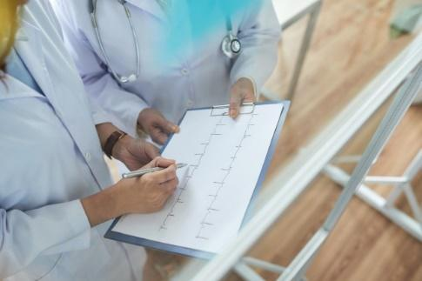

Consiste en la revisión de la información contenida en los documentos elegidos en la muestra. Una vez se definen los elementos objeto de estudio, se debe realizar el análisis de forma paralela, con un registro en el que se trasladan todos los datos, de aquellas variables que son representativas para el estudio.

En esta fase, también se diseña la hoja de instrucciones, en la que se describe la metodología aplicable a la investigación concreta. Esto también implica aspectos como definir las escalas de medición, los criterios para definir temas clave, o un vocabulario con los términos indispensables para comprender el análisis.

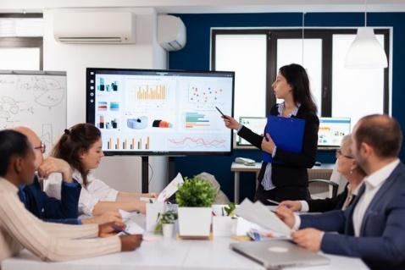**Tratamiento estadístico de la información**

En esta fase se busca validar los datos obtenidos y la interpretación efectuada a estos. Se deben especificar las pruebas con sus escalas y criterios de medición, de forma explícita para permitir la replicación de la investigación a futuro.

1. **Ofimática**

El crecimiento de las empresas y la implementación de procesos productivos cada vez más complejos, han llevado a la búsqueda de herramientas tecnológicas que permitan seguir llevando control de las operaciones, documentación y registro de la información para garantizar una apropiada gestión de todas las áreas de la compañía.Una persona sentado en un escritorio con una laptop

La ofimática surge como el paso evolutivo necesario para mantener bajo control las innumerables tareas que son ejecutadas al interior de una organización. El término es un acrónimo de las palabras oficina e informática, por lo que es fácil deducir, que surge como una herramienta tecnológica de apoyo a las labores propias de una oficina.

La ofimática comprende todas aquellas herramientas, métodos y sistemas que se pueden aplicar en oficina y que facilitan la ejecución de tareas a través de su automatización, el procesamiento computarizado de datos, o la simplificación de procesos. Hoy en día, sus ventajas no se limitan al registro y procesamiento de datos, sino también a la comunicación simultánea, la planeación asistida y la programación de tareas y designación de responsables.

## **4.1 Usos**

La ofimática comprende cualquier herramienta que permita facilitar el trabajo propio de una oficina, en este aspecto cualquier sistema que ofrezca apoyo a estas tareas podría catalogarse como tal, con miras a aterrizar el concepto, se presentan las siguientes funciones para las que existen aplicaciones que apoyan su ejecución:

Infografía interactiva

DI_CF11_4.1. Usos.

**4.2 Herramientas ofimáticas**

Son aquellos programas informáticos que buscan facilitar las tareas de oficina a través de aplicativos. Las actividades que pueden desarrollar son tan variadas como las exigencias de la labor organizacional. Las siguientes son algunas de las herramientas más demandadas a la hora de hablar de ofimática:

Pestañas

DI_CF11_4.2. Herramientas ofimáticas.

**4.3 *Softwares* de recolección de datos**

Son sistemas computarizados que facilitan la recolección y almacenamiento de información según parámetros establecidos por el usuario. Surgen a raíz de las problemáticas generadas por la recolección de información en medios físicos donde es común cometer errores de transcripción o inexactitudes.

Las herramientas ofimáticas enfocadas a este tipo de actividades existen desde el siglo XX, pero ha sido en las últimas dos décadas que han tomado una mayor utilidad y relevancia. La popularización del internet, hace que sea cada vez más accesible para la población, lo que amplía las posibilidades de recolección, al tener un público más variado y significativo al que dirigirse. Una persona sosteniendo una laptop
La masificación de los dispositivos móviles fue el segundo gran impulsor de estas tecnologías, los teléfonos inteligentes permiten el uso de este tipo de aplicaciones, por lo que la recolección de datos en campo puede hacerse ahora de una forma más eficiente y segura.

Apoyarse de herramientas tecnológicas para la recolección de datos es una actividad tan cotidiana en la actualidad, que puede desestimarse la utilidad que se esconde detrás de ello, algunos de los sistemas más utilizados pueden presentarse así:



**Grabadoras de audio y video**: prácticamente cualquier celular inteligente vendido en la última década, cuenta con por lo menos una cámara fotográfica. Gracias a esto es posible recolectar evidencia en imágenes o videos en campo, para su posterior análisis o documentación. Adicionalmente, es posible grabar notas de voz, haciendo uso de otras aplicaciones compatibles con estos dispositivos; lo que puede ser un apoyo adicional, para metodologías de recolección de datos, como las entrevistas o la observación.

**Encuestas electrónicas**: la elaboración de encuestas de forma tradicional se encuentra limitada por varios factores; el costo del papel, su impresión, incluso el transporte de la documentación, hasta la población objetivo y su posterior retorno, son algunos de los costos que se pueden asociar a este sistema. Adicionalmente, tras la toma de datos viene la transcripción y tabulación de estos, lo que representa una inversión de tiempo y una oportunidad para cometer errores en la consignación de los datos.

Las encuestas electrónicas minimizan estas situaciones al permitir elaborarse y diligenciarse a través de celulares o computadoras, reduciendo el costo de impresión, manejo y transporte del papel; además, al poderse diligenciar en la nube, cualquier persona puede acceder a ellas, en un periodo de tiempo muy corto. Si se hace uso de las herramientas disponibles en el mercado, enfocadas a este tipo de actividades, la tabulación de la información será automática, algunas de ellas incluso permiten la elaboración de gráficos, que faciliten la comprensión de los datos recolectados.

**Sistemas modulares integrados**: funcionan como programas complejos, que integran la información de diversas áreas de la empresa para consolidar información y generar reportes cruzados. Funcionan haciendo uso de un sistema modular, en el que cada área organizacional tiene una interfaz propia, con funciones específicas. La magnitud y complejidad de estos aplicativos puede ajustarse a las necesidades de cada empresa, por ello, su oferta se centra en los módulos y no en la solución integral, ya que cada organización podrá adquirir aquellos que le sean útiles.

Aunque, hace unos años este tipo de programas se encontraba limitado a un número reducido de empresas, debido a su complejidad de usos y sus altos costos, en la actualidad es cada vez más fácil hacerse con estas herramientas. Sus bondades van desde la integración de todos los procesos administrativos, productivos y comerciales, hasta la elaboración de informes hechos a la medida y la conservación de los datos con sistemas de seguridad avanzados.

**4.4 Licencias**

Para hacer uso de los programas informáticos, se debe contar con las autorizaciones por parte del equipo desarrollador y titular de la propiedad intelectual. Existen diversas modalidades que van desde el *software* libre hasta las licencias de pago por periodo de tiempo. A continuación, se presentan algunas de ellas:

Pestañas

DI_CF11_4.4. Licencias.

1. **SÍNTESIS**

El componente formativo sobre Registros y recolección de datos abarca una serie de temas cruciales para obtener, clasificar y manejar información de manera efectiva. Comienza con una comprensión de los datos, donde se explora la clasificación y estructura de los mismos. La conversión de datos en Información se destaca en el ciclo de vida, el uso de lenguaje técnico, la confidencialidad y las fuentes de datos. Para recopilar datos, se presentan diferentes métodos de recolección, incluyendo criterios de selección, observación, entrevistas, encuestas y análisis de contenido. La sección final explora el rol de la ofimática en este proceso, con usos y herramientas ofimáticas relevantes, así como *softwares* específicos de recolección de datos y consideración sobre licencias.

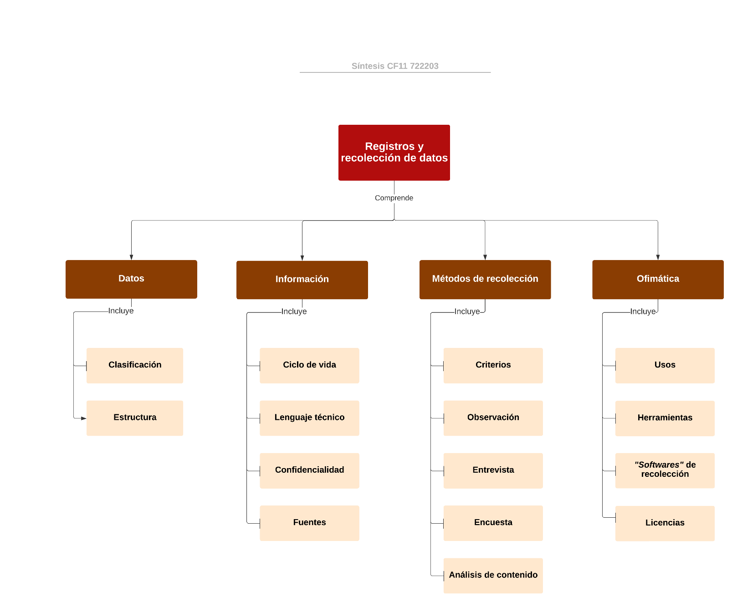

1. **ACTIVIDAD DIDÁCTICA**

|  |  |
| --- | --- |
| DESCRIPCIÓN DE ACTIVIDAD DIDÁCTICA | |
| Nombre de la Actividad | Aprende sobre registros y recolección de datos |
| Objetivo de la actividad | Esta actividad tiene como objetivo que los aprendices ayudar a comprender y relacionar conceptos clave, relacionados con registros y recolección de datos, y cómo estos elementos se interconectan en el proceso de adquirir y gestionar información. |
| Tipo de actividad sugerida | Relacionar términos |
| Archivo de la actividad  (Anexo donde se describe la actividad propuesta) | Act. D. Relacionar términos.CF11. |

1. **MATERIAL COMPLEMENTARIO:**

|  |  |  |  |
| --- | --- | --- | --- |
| Tema | Referencia APA del Material | Tipo de material  (Video, capítulo de libro, artículo, otro) | Enlace del Recurso o  Archivo del documento o material |
| Confidencialidad | *Ley 1266 de 2008. P*or la cual se dictan las disposiciones generales del hábeas data y se regula el manejo de la información contenida en bases de datos personales, en especial la financiera, crediticia, comercial, de servicios y la proveniente de terceros países y se dictan otras disposiciones. 31 de diciembre de 2008. D.O. N° 47.219. | Otro | <https://www.alcaldiabogota.gov.co/sisjur/normas/Norma1.jsp?i=34488> |
| Ley Estatutaria 158.1 Por la cual se dictan disposiciones generales para la protección de datos personales. 18 de octubre de 2012. D.O. N° 51788. | Página *web* | <http://www.secretariasenado.gov.co/senado/basedoc/ley_1581_2012.html> |
| Decreto 1377 de 2013. [Presidencia de la República de Colombia]. Por el cual se reglamenta parcialmente la Ley 1581 de 2012. 27 de junio de 2013. | Página *web* | <http://www.suin-juriscol.gov.co/viewDocument.asp?ruta=Decretos/1276081> |
| Métodos de recolección | UNICEF Innocenti. (2014). *Métodos de recolección y análisis de datos en la evaluación de impacto* [Video]. YouTube. | Video | <https://www.youtube.com/watch?v=Ph1WX0cH5-4> |
| Ofimática | Escobar, J. (2020). *Qué es la Ofimática* [Video]. YouTube. | Video | <https://www.youtube.com/watch?v=N1Jwap5uOhY> |
| *Softwares* de recolección de datos | Regalado, J. (2020). *Crea CUESTIONARIOS autoevaluables con Google FORMULARIOS* [Video]. YouTube. | Video | <https://www.youtube.com/watch?v=4kp-csZQXqU> |

1. **GLOSARIO:**

|  |  |
| --- | --- |
| TÉRMINO | SIGNIFICADO |
| Código fuente: | listado de instrucciones que parametrizan el funcionamiento de un software. |
| Encriptación: | sistema de seguridad en la que se modifican los archivos digitales mediante algoritmos, para hacerlos ilegibles en caso de ser sustraídos sin autorización. |
| Fenómeno: | cualquier situación o manifestación que se percibe con los sentidos. |
| Inferencia: | que deduce una afirmación a partir de otras. |
| Propiedad intelectual: | derecho que se posee sobre una idea, concepto o cualquier creación surgida del intelecto humano. |
| *Software*: | conjunto de programas para computadora. |
| Unívoco: | algo que siempre tiene el mismo significado. |

1. **REFERENCIAS BIBLIOGRÁFICAS:**

Castillo, I. (2018). *Lenguaje técnico: características y ejemplos*. Lifeder. <https://www.lifeder.com/lenguaje-tecnico/>.

Comisión Económica para América Latina y el Caribe – CEPAL. (2020). *Gestión de datos de investigación*. <https://biblioguias.cepal.org/gestion-de-datos-de-investigacion/tipos-datos>.

Constitución Política de Colombia [Const]. Art. 15. 7 de julio de 1991. (Colombia). <https://www.acnur.org/fileadmin/Documentos/BDL/2001/0219.pdf>.

Decreto 1377 de 2013. [Presidencia de la República] por el cual se reglamenta parcialmente la Ley 1581 de 2012. Junio 27 de 2013. <http://www.suin-juriscol.gov.co/viewDocument.asp?ruta=Decretos/1276081>.

Emanuelli et al. (2012). *Herramientas de Metodología para investigar en comunicación: Técnicas de recolección y análisis de la información*. Primera edición. Editorial Copy-Rápido. <https://filadd.com/doc/tomo2-1-manual-herramientas-de-metodol-para>.

Ley estatutaria 1266 de 2008. Por la cual se dictan las disposiciones generales del hábeas data y se regula el manejo de la información contenida en bases de datos personales, en especial la financiera, crediticia, comercial, de servicios y la proveniente de terceros países y se dictan otras disposiciones. Diciembre 31 de 2008. DO. Nº 47.219. <http://www.secretariasenado.gov.co/senado/basedoc/ley_1266_2008.html>.

Ley estatutaria 1581 de 2012. Por la cual se dictan disposiciones generales para la protección de datos personales. Octubre 17 de 2012. DO. Nº 48.587

<https://www.minambiente.gov.co/politica-de-proteccion-de-datos-personales/#:~:text=Ley%20de%20Protecci%C3%B3n%20de%20Datos,de%20naturaleza%20p%C3%BAblica%20o%20privada>.

Pérez, A. (2020). *Las 4 fases del ciclo de vida de los datos*. OBS Business School <https://www.obsbusiness.school/blog/las-4-fases-del-ciclo-de-vida-de-los-datos>

1. **CONTROL DEL DOCUMENTO**

|  |  |  |  |  |
| --- | --- | --- | --- | --- |
|  | Nombre | Cargo | Dependencia | Fecha |
| Autor (es) | Andrés Felipe Avilan Lozano | Experto temático | Regional Tolima. Centro Agropecuario la granja. | Agosto de 2021 |
| Diana Marcela Luis Vásquez | Diseñadora Instruccional | Regional Distrito Capital. Centro de la gestión industrial. | Agosto de 2021 |
| Ana Catalina Córdoba Sus | Revisora Metodológica y Pedagógica | Regional Distrito Capital. Centro para la Industria de la Comunicación Gráfica. | Septiembre de 2021 |
| Rafael Neftalí Lizcano Reyes | Asesor pedagógico | Regional Santander. Centro Industrial del Diseño y la Manufactura. | Septiembre de 2021 |
| Jhon Jairo Rodríguez Pérez | Diseñador y evaluador instruccional | Regional Distrito Capital. Centro para la Industria de la Comunicación Gráfica. | Septiembre de 2021 |

1. **CONTROL DE CAMBIOS** (Diligenciar únicamente si realiza ajustes a la Unidad Temática)

|  |  |  |  |  |  |
| --- | --- | --- | --- | --- | --- |
|  | Nombre | Cargo | Dependencia | Fecha | Razón del Cambio |
| Autor (es) | Juan Gilberto Giraldo | Diseñador Instruccional | Regional Tolima. Centro de Comercio y Servicios. | Julio de 2023 | Se realiza el cambio de imagen institucional, se ajusta el documento según las normas APA y se agrega síntesis. |